Schema completa a calibrarii camera - spectrometru
Fluxul de calcul folosit pentru pozele cu filtre si compararea cu spectrometrul
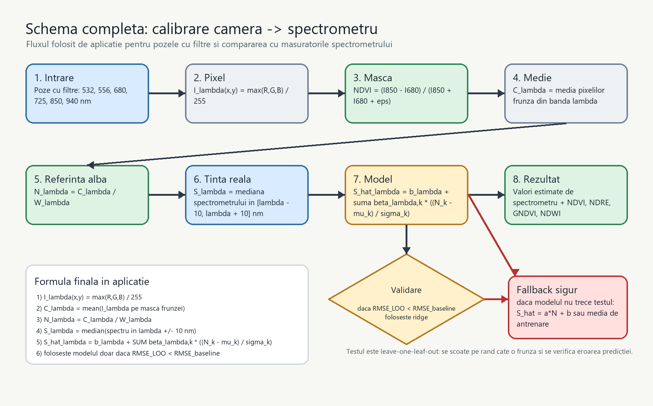
Etapa | Formula | Ce inseamna
Pixel camera | I_lambda(x,y) = max(R,G,B) / 255 | Poza filtrata este transformata intr-o intensitate pe pixel.
Medie frunza | C_lambda = mean(I_lambda pe masca) | Se folosesc doar pixelii detectati ca frunza.
Corectie alb | N_lambda = C_lambda / W_lambda | Compenseaza puterea diferita a filtrelor si a luminii din cutie.
Tinta spectrometru | S_lambda = median(lambda +/- 10 nm) | Reduce zgomotul fata de citirea unui singur punct spectral.
Regresie | S_hat_lambda = b + SUM beta_k*((N_k-mu_k)/sigma_k) | Foloseste toate benzile camerei cand exista suficiente filtre.
Validare | RMSE_LOO < RMSE_baseline | Modelul este folosit doar daca prezice mai bine decat media simpla.
Nota: referinta neagra este verificata, dar nu este scazuta cand ar produce valori fizic imposibile.

